**说明文档**

1. **小组成员**

|  |  |  |
| --- | --- | --- |
| 姓名 | 学号 | 任务职责 |
| 张宇轩 | 17373105 | 项目创意，游戏主功能相关代码编写、测试，成员项目汇总 |
| 王宇轩 | 17373109 | 菜单页相关代码设计、编写，测试用例（谱面）提供 |
| 郑睦雪 | 17373093 | 设置页相关代码设计、编写，测试用例（谱面）提供 |

1. **项目目标**

设计并实现一款简单的音乐节奏打击游戏。主要功能包括：玩家自定义键位、选择歌曲、游玩并显示结算结果。（拉拉，邦邦，best match）

1. **运行环境、方法**

Eclipse UTF-8 jdk-11.0.2

Eclipse新建Project，将Java Project文件夹下所有内容复制进该Project中，主方法位于Main.java。如果没有自动生成Referenced Libraries则需要手动添加第三方库jl1.0.1.jar。

如果不使用Eclipse，利用src内的文件也可生成其他类型的项目文件

1. **类设计**

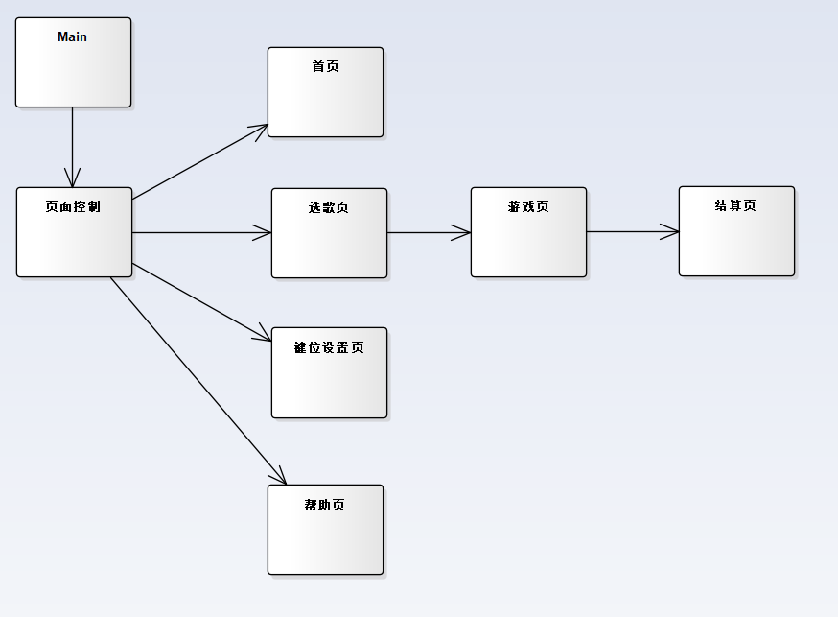

说明：页面控制类首先调用首页的方法生成首页，首页的点击事件改变标志位，使页面控制类调用选歌页/设置页/帮助页或退出。选歌页点击事件调用游戏页开始游戏，结束后自动调用结束页。结束页、键位设置页、帮助页的点击事件改变标志位，使页面控制类调用首页。

1. **关键技术（吹）**

在游戏主功能，即击打节奏图标的功能中，为了保证同步运行及互不干扰，使用了多个线程分别执行音乐播放、图像绘制、键盘事件响应（这大概算自动创建的派发线程了）。其中，图像绘制部分使用了Timer类的相关方法scheduleAtFixedRate()，以固定频率进行绘制而不是固定时间间隔，保证平滑显示，避免延迟累积造成肉眼可见的图标与实际节奏的偏差。

1. **文件读写**

本项目涉及的所有文件读（并没有写）均通过间接寻址完成，且不需要玩家进行任何操作。

1. **第三方库**

JLayer 1.0.1

http://www.javazoom.net/javalayer/javalayer.html

开源库，可实现mp3格式音频文件的播放。Java并没有自带播放mp3格式的方法（辣鸡）。主要用来在游戏中播放歌曲（我不会说是我懒得转换成wav）。